能力指標：7-n-06

7-n-06 | 能理解負數的特性並熟練數(含小數、分數)的四則混合運算。 | N-4-05  N-4-06  N-4-08

說明：
- 國中數感的培養，除了對實例要有數感外，更需要培養涉及正負符號的數感。
- 在學習負數或培養上述的絕對值嚴謹定義的前置經驗，是要打破「若代表一數，則－通常是負數」的錯誤觀念。因此教學上，應將以實例如：－2，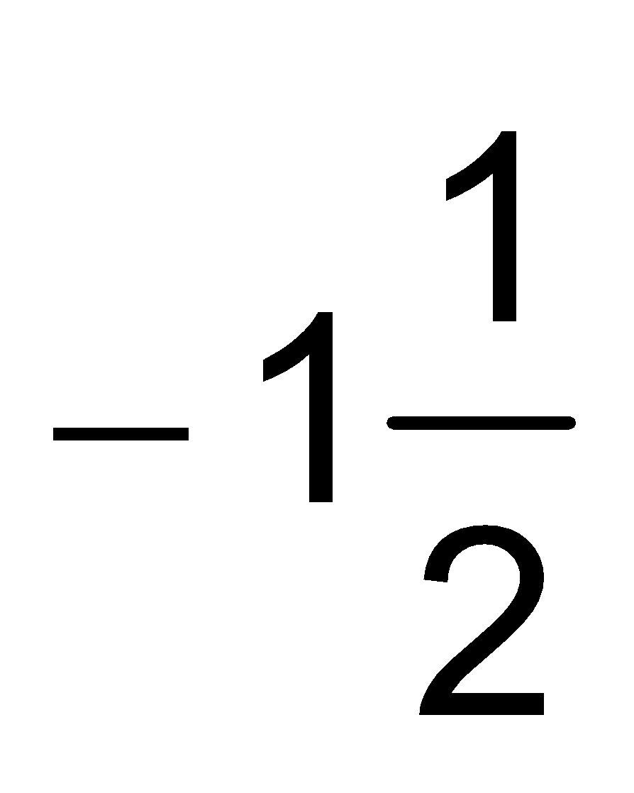等代入，逐漸養成「－雖然有負號在前，但是－也可能是正數」的觀念。如此，承續上面的例子，在教學上應讓學生舉例說明何時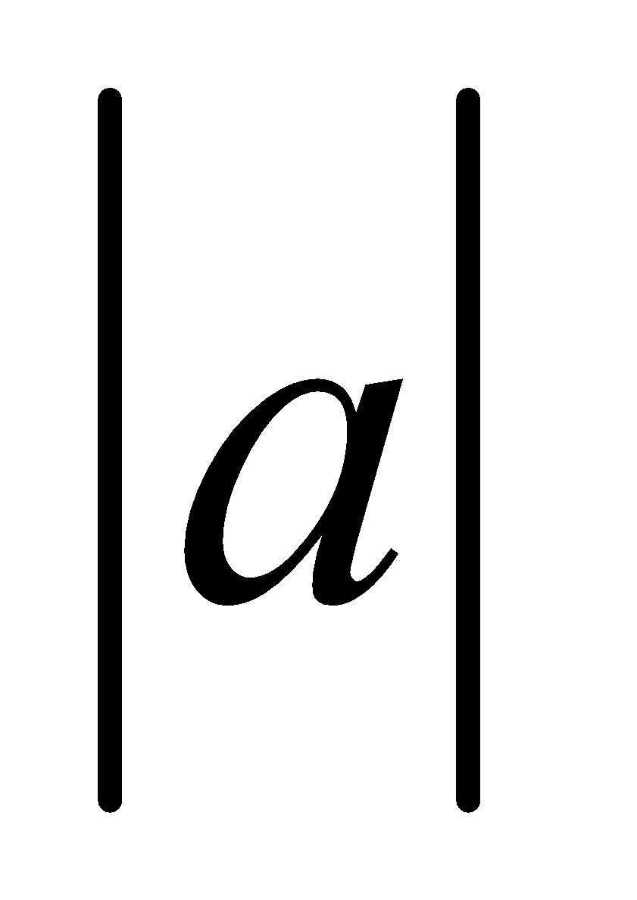=－。
- 能理解一個數加上另一個數後，不一定比原來的大。換句話說，要由是正數或是負數才能決定＋是否比大或比小：
＋正數＞
＋負數＜
反之，若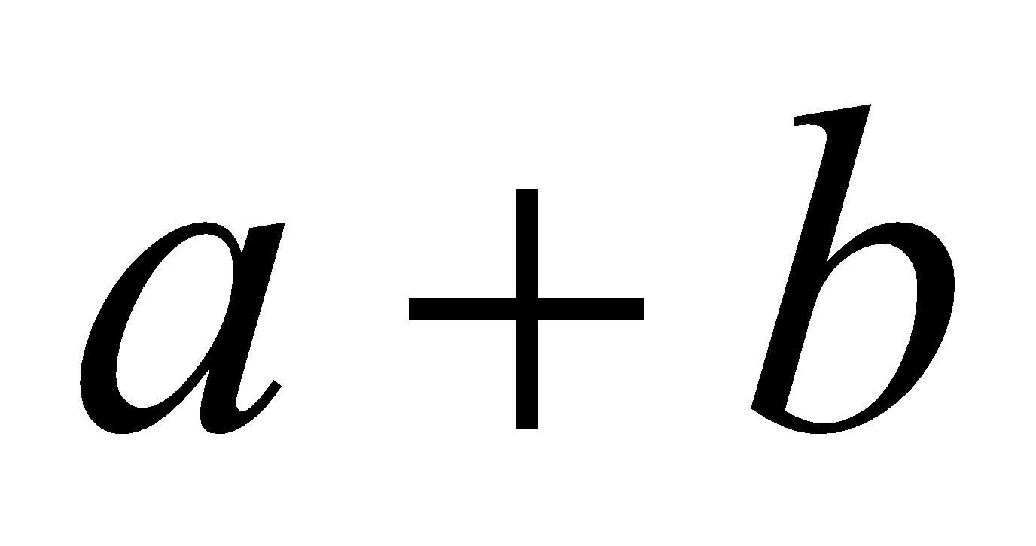＞，則要能認識到這時是正數；而若＜，則是負數。
- 能理解無論是正數或是負數，－永遠代表的相反數。
- 能理解無論是正數或負數，＋(－) = 0
- 能理解無論、是正或負，＋(－) = －以及－(－) = ＋
能理解的相反數就是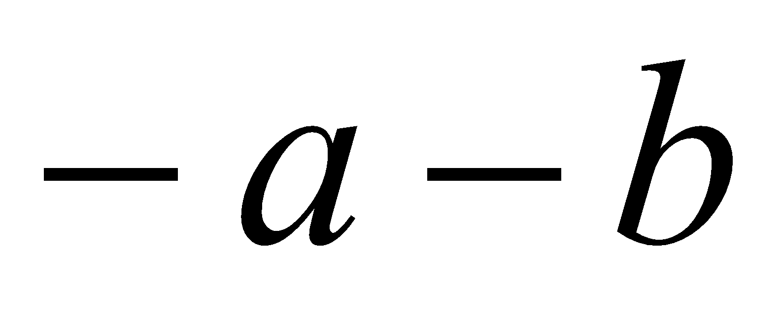，即 －() =
因為 ＋ () = = 0
所以是的相反數，但是的相反數也可以記成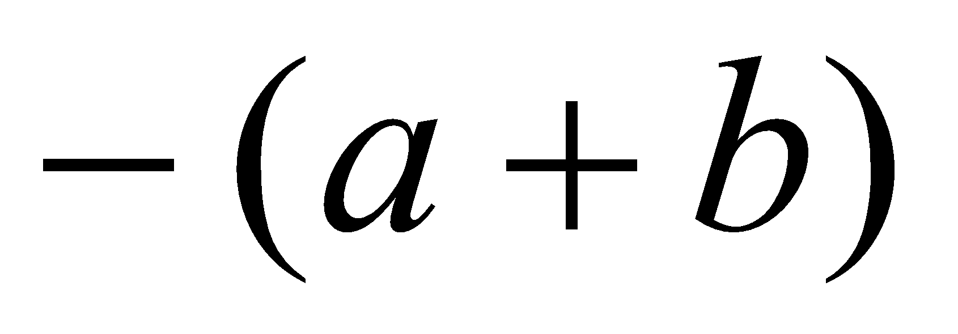，
所以 =
同理也可以說明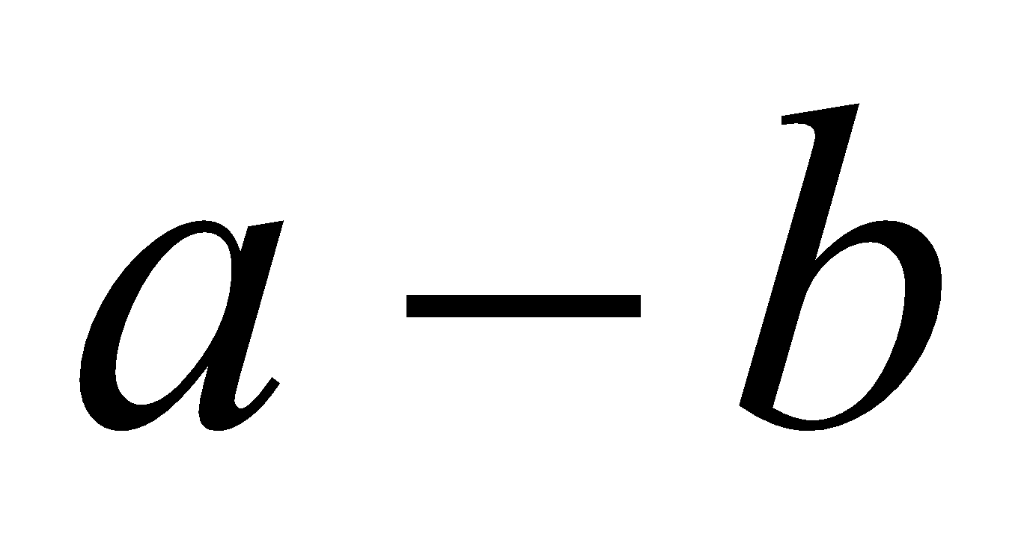的相反數是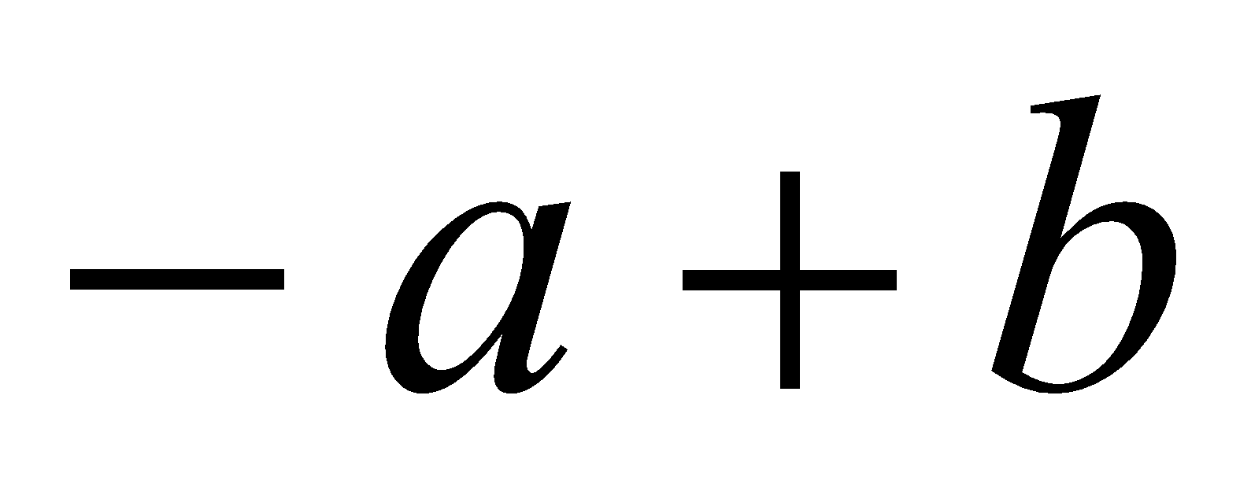
- 能理解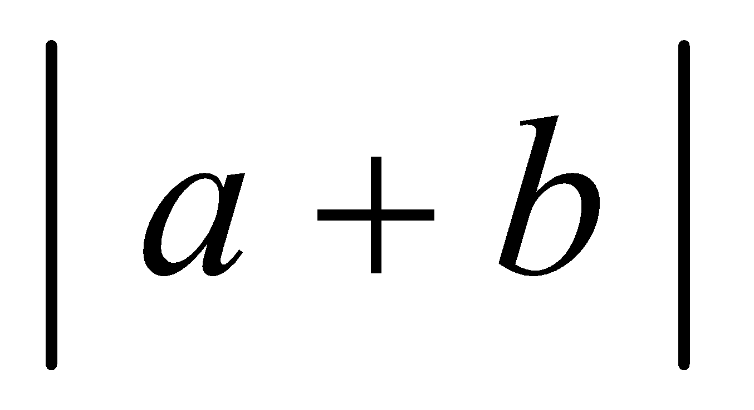會隨、的符號不同，而其值會有很大的差異。例如：
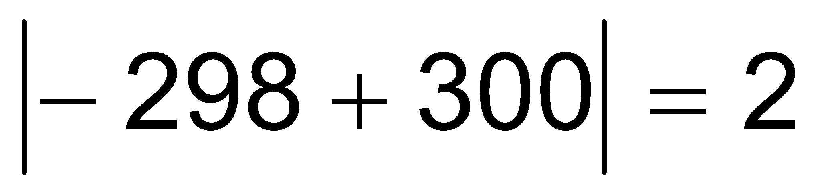，但是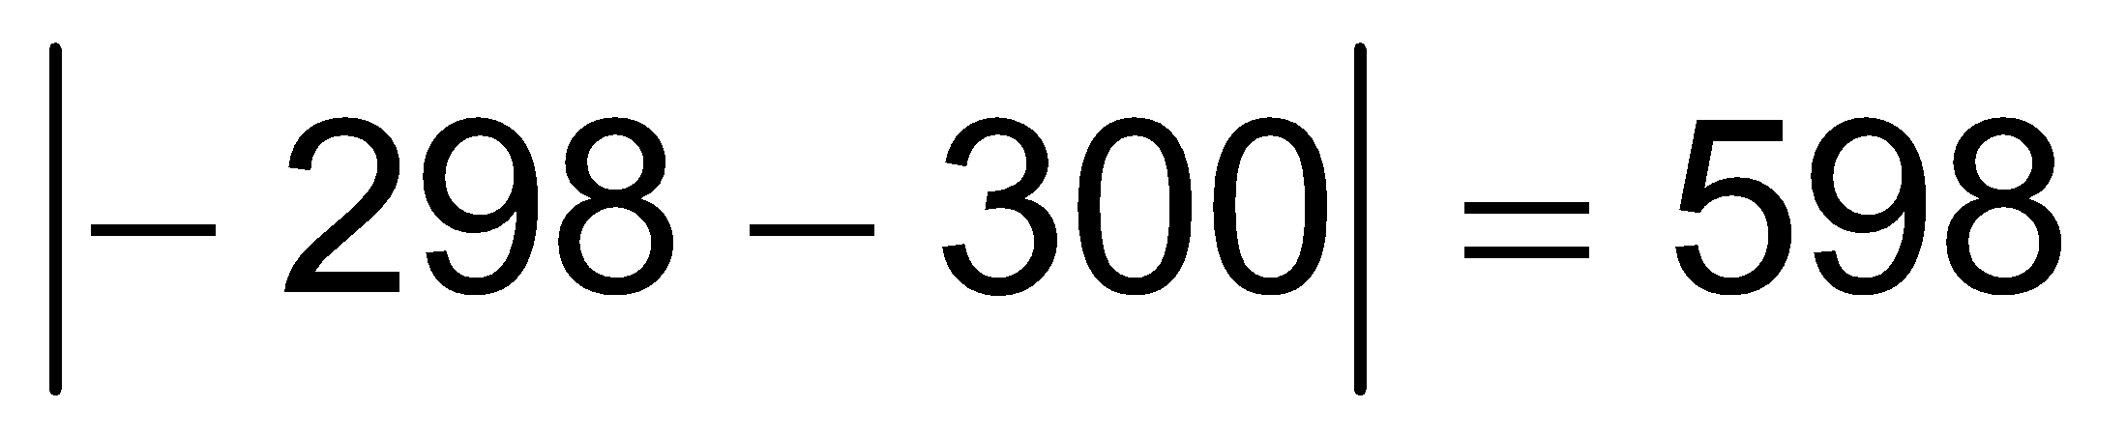
能理解負號和分數的關連，如：
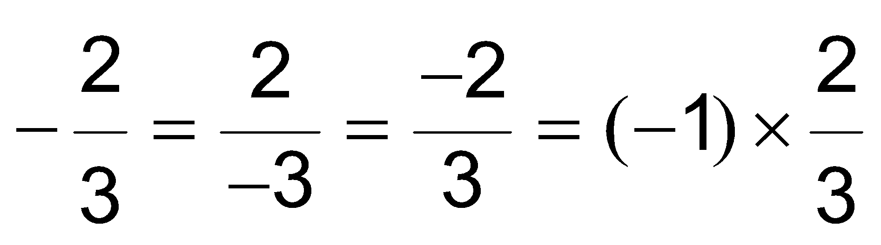
- 能理解‧永遠大於或等於0。

能力指標 | 下修建議 | 教學影片 | 協作設計人
7-n-06 | 7-n-04  7-n-05 | 整數的加減混合運算  兩個負數相加  分數和整數的加減  分數與小數的加減 | 南平中學 黃唯銘

學習單-1

班級： 座號： 姓名：
- 先判斷正負號，再進行數字運算
(1) 7＋2＝  (2) 7－2＝  (3) －7＋2＝  (4) －7－2＝ |  | (1) 2＋7＝  (2) 2－7＝  (3) －2＋7＝  (4) －2－7＝
(1) 11＋27＝  (2) 11－27＝  (3) －11＋27＝  (4) －11－27＝ |  | (1) 34＋13＝  (2) 34－13＝  (3) －34＋13＝  (4) －34－13＝
- 正正得正、負負得正、正負得負、負正得負
(1) 7＋(－2)＝  (2) 7－(－2) ＝  (3) (－7)＋(－2)＝  (4) (－7)－(－2) ＝ |  | (1) 2＋(－7)＝  (2) 2－(－7) ＝  (3) (－2)＋(－7)＝  (4) (－2)－(－7) ＝
(1) 19＋(－24)＝  (2) 19－(－24) ＝  (3) (－19)＋(－24)＝  (4) (－19)－(－24) ＝ |  | (1) 42＋(－18)＝  (2) 42－(－18) ＝  (3) (－42)＋(－18)＝  (4) (－42)－(－18) ＝
(1) 2+(－7)+6＝  (2) (－21)+5+(－16)＝  (3) 28+(－7)+(－25)＝  (4) (－17)+(－24)+33＝  (5) (－24)+( －11)+( －20) ＝  (6) 37+(－19)+(－13)+80＝  (7) 62+(－5)+(-18)+29＝  (8) 41+(-12)+(-7)+(-11) ＝ | (1) 12－(－7)－6＝  (2) (－41)－5－(－26)＝  (3) 28－(－9)－(－19)＝  (4) (－13)－(－21)－13＝  (5) 0－47－(－27)－6＝  (6) 31－(－18)－(－12)－60＝  (7) 17－(－14) －11－(－37)＝  (8) 11－18－(－21) －16＝
- 先去括號，再運算
(1) 2＋(5＋3)＝  (2) 2＋(5－3)＝  (3) 2＋(－5＋3)＝  (4) 2＋(－5－3)＝ |  | (1) 2－(5＋3)＝  (2) 2－(5－3)＝  (3) 2－(－5＋3)＝  (4) 2－(－5－3)＝
(1) －2＋(5＋3)＝  (2) －2＋(5－3)＝  (3) －2＋(－5＋3)＝  (4) －2＋(－5－3)＝ |  | (1) －2－(5＋3)＝  (2) －2－(5－3)＝  (3) －2－(－5＋3)＝  (4) －2－(－5－3)＝
(1) (4＋3)＋(7＋2)＝  (2) (4－3)＋(7－2)＝  (3) (－4＋3)＋(－7＋2)＝  (4) (－4－3)＋(－7－2)＝ |  | (1) (4＋3)－(7＋2)＝  (2) (4－3)－(7－2)＝  (3) (－4＋3)－(－7＋2)＝  (4) (－4－3)－(－7－2)＝
(1) －(4＋3)＋(7＋2)＝  (2) －(4－3)＋(7－2)＝  (3) －(－4＋3)＋(－7＋2)＝  (4) －(－4－3)＋(－7－2)＝ |  | (1) －(4＋3)＋(7＋2)＝  (2) －(4－3)＋(7－2)＝  (3) －(－4＋3)＋(－7＋2)＝  (4) －(－4－3)＋(－7－2)＝

學習單-2

班級： 座號： 姓名：

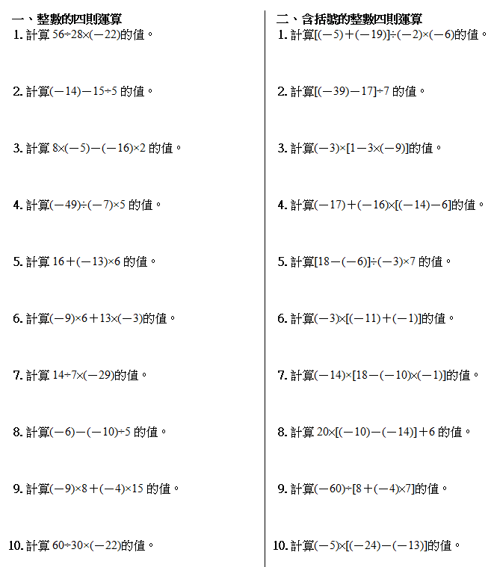

學習單-3

班級： 座號： 姓名：

